**МЕТОДИЧЕСКАЯ РАССЫЛКА № 2/ 2017**

**Информационные ресурсы по защите детей в мире**

В последние годы Интернет стал самым популярным источником информации. Это вполне закономерно, поскольку поиск данных в Сети удобен, прост и занимает гораздо меньше времени, чем поход в библиотеку, чтение архивов газет или даже просмотр телевизора. В связи с постоянным развитием Интернет-технологий, в обществе сформировалось позитивное общественное мнение о полезности Интернета, а расширение его технических возможностей и аудитории, повлекло за собой появление множества информационных сервисов и ресурсов. Немало подобных ресурсов появилось и в сфере семейного устройства детей-сирот и детей, оставшихся без попечения родителей.

Предлагаем Вашему вниманию краткий обзор некоторых авторитетных ресурсов, на которых размещается достоверная информация о процессах семейного устройства в России, Украине, Казахстане, представлена возможность не только знакомиться с новостями семейного устройства в мире, но также и записаться на бесплатные вебинары, новостные Интернет-рассылки, онлайн- лекции и др.

***Вебинар*** (англ. web + seminar) – это семинар, который проводится в удаленном режиме через Интернет с использованием соответствующих технических средств. К ним чаще всего относятся программное обеспечение (ПО) для проведения вебинаров, а также наушники и микрофон. В некоторых случаях ПО для вебинаров поддерживает использование веб-камеры, чтобы участники могли видеть друг друга. Обычно от участника вебинара не требуется ничего устанавливать на своем компьютере - достаточно просто щелкнуть по ссылке, предоставленной организатором вебинара, и приложение само запустится в Интернет-браузере.

Полагаем, данные ресурсы, в первую очередь, заинтересуют специалистов, работающих в сфере семейного устройства детей-сирот и детей, оставшихся без попечения родителей, а так же будут полезны усыновителям, приемным родителям, родителям-воспитателям и опекунам и могут быть рекомендованы данным категориям граждан для самостоятельного ознакомления.

**САЙТ РОССИЙСКОГО БЛАГОТВОРИТЕЛЬНОГО ФОНДА «НАЙДИ СЕМЬЮ»**

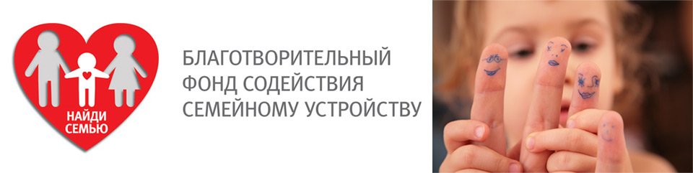

Как заявляют создатели фонда, он создан с целью системного решения проблемы сиротства в Российской Федерации, минимизация количества детей, растущих вне семьи. Фонд оказывает помощь в создании и развитии эффективных Школ приемных родителей, Центров поддержки приемных семей, а также сотрудничаем с детскими сиротскими учреждениями по программам создания и развития в них Центров семейного устройства.

Сайт фонда представляет собой, по большей части, площадку для оказания помощи (не только денежной) волонтерам, родителям, специалистам, однако в то же время, в новостном разделе фонда часто присутствуют интересные материалы, как, например, следующий:

**Проблемы семейного устройства сирот:**

**Какие стереотипы мешают семейному устройству детей-сирот?**

Благотворительный фонд «[Найди семью](http://findfamilyfond.ru/)» при поддержке [компании GfK](http://www.gfk.com/ru/) провел исследование, в ходе которого изучалась осведомленность граждан о проблемах усыновления в России.

Исследование осведомленности о проблеме усыновления в России было проведено в конце мая 2015 года методом онлайн опроса, и в нем приняли участие 500 человек из городов РФ с населением 1 млн. и более человек. В опросе участвовали как мужчины, так и женщины в возрасте от 25 до 50 лет. Выборочная совокупность репрезентирует население городов-миллионников по полу и возрасту.

Результаты исследования показали, что процесс семейного устройства сирот серьезно тормозится мифами и психологическими барьерами, существующими в нашем обществе.

Самым ярким подтверждением этому является распределение ответов по двум вопросам, которые помогли выявить существующие стереотипы в восприятии россиян в отношении проблемы сиротства. Участникам опроса было предложено ответить на вопрос, почему многих детей-сирот до сих пор не удается устроить в семью. 69% респондентов предполагают, что потенциальных усыновителей может отпугивать бюрократия — трудности сбора множества документов и подачи их в соответствующие инстанции. По мнению 49% опрошенных, люди могут опасаться, что не смогут обеспечить ребенка, так как государство помогает недостаточно. В восприятии 42% опрошенных, потенциально людей может отпугивать мнение, что среди сирот много неизлечимо больных детей, с которыми невозможно справиться дома. И более четверти опрошенных (28,4%) полагает, что причиной может быть мнение, что у детей-сирот плохая наследственность, которая рано или поздно может сделать жизнь приемных родителей невыносимой.

Далее участникам опроса было предложено высказать свое мнение о причинах поведенческих проблем у приемных детей. Главной причиной большинство (70%) назвали недостаточное воспитание, полученное в детдомах. Еще один стереотип: бытует мнение о том, что у этих детей может быть плохая наследственность, из-за того, что их родители ведут асоциальный образ жизни, что может передаваться по наследству. Об этом говорили более половины респондентов (52%).

«Страхи в отношении трудностей усыновления и мифы о приемных детях во многом лишены основания, — комментирует президент фонда „Найди семью“ **Елена Цеплик**. — Бюрократические препоны за последние годы серьезно ослабли, и сегодня оформить документы, чтобы принять ребенка в семью, можно за короткое время, — об этом свидетельствуют отзывы приемных родителей из разных регионов. Что касается болезней, то большинство диагнозов, поставленных ребенку в сиротской системе, пересматриваются и даже полностью снимаются после семейного устройства. Генетика же может влиять на способности и склонности человека, но не на поведение. Психологи давно доказали, что поведение — это прежде всего, социальный навык, который формируется социальным окружением ребенка. В сиротском учреждении это окружение мало способствует развитию нормальных поведенческих моделей, и существенная часть подобных проблем может быть решена при приеме ребенка в семью».

«Среди наших сотрудников есть и усыновители, поэтому данная тема для нас чрезвычайно значима и актуальна, — говорит **Марина Безуглова**, заместитель генерального директора GfK в России и глава комитета по маркетингу и корпоративной стратегии Ассоциации менеджеров. — Мы уверены, что этим исследованием мы сможем обратить внимание общества на проблему усыновления, помочь избавлению от стереотипов и тем самым помочь развитию семейного устройства в нашей стране».

С подробными результатами исследования можно ознакомиться по ссылке: <http://findfamilyfond.ru/press-centr/novosti/problemy/>

**ИНТЕРНЕТ-РЕСУРС МЕЖРЕГИОНАЛЬНОЙ ОБЩЕСТВЕННОЙ ОРГАНИЗАЦИИ ПОДДЕРЖКИ СЕМЬИ, МАТЕРИНСТВА «ВРАЧИ - ДЕТЯМ» (РФ)**

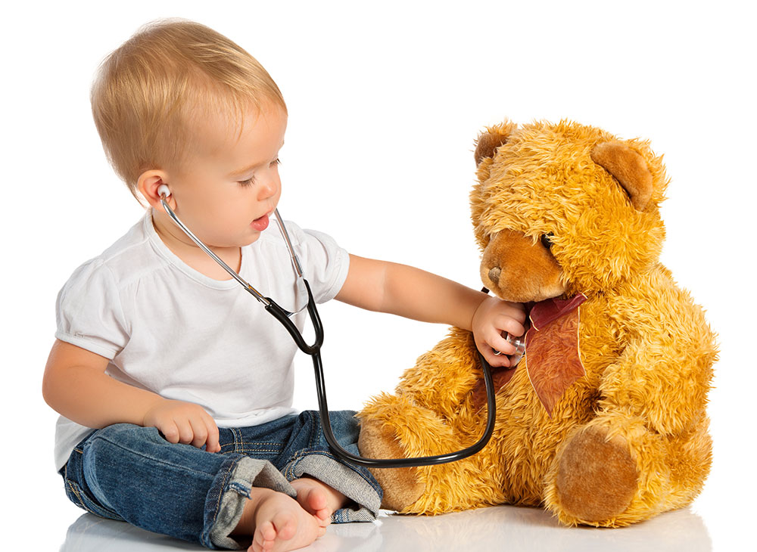

Межрегиональная общественная организация поддержки семьи, материнства и детства «Врачи детям» была создана в 2001 году силами врачей, медсестер, социальных работников, психологов и педагогов для оказания помощи детям и семьям, оказавшимся в трудной жизненной ситуации.

**Миссия организации** - защитить права детей, а также предоставить детям и семьям, находящимся в трудной жизненной ситуации, качественную социальную, медицинскую и психологическую помощь.

Организация осуществляет ряд проектов, таких как, например:

1. **Приемная семья**

Проект направлен на создание и поддержку российских замещающих семей в качестве альтернативы детским интернатным учреждениям.В рамках проекта проводится социально- информационная кампанию по привлечению родителей, работает Школа приемных родителей, осуществляется содействие в размещении детей в замещающих семьях и дальнейшее комплексное социально-психологическое сопровождение созданных семей.

На странице проекта для скачивая и ознакомления доступны материалы:

• Методические материалы по подготовке приемных родителей,

• Настольная книга приемного родителя.

<http://www.vd-spb.ru/projects/priemnaya_semya/>

1. **Ресурсный центр по социальной работе**

Ресурсный центр – это объединение информационных и методических ресурсов для профессионалов, работающих в социальной сфере. Он создан для распространения опыта, накопленного специалистами организаций «Врачи детям», «Право на здоровье», а также их отечественными и зарубежными коллегами среди специалистов в области социальной работы с детьми и семьями группы риска.

1. **Развитие волонтерских инициатив**

Проект направлен на развитие и укрепление молодежного волонтерского движения, вступив в которое, добровольцы могут пройти обучение в Школе волонтеров, приобрести практические знания и навыки в работе с детьми, пройти учебную и/или преддипломную практику и даже стать в будущем официальным сотрудником организации «Врачи детям»:. <http://www.vd-spb.ru/projects/razvitie_volont/>

Кроме того, на сайте доступны для ознакомления и скачивания следующие методические материалы (некоторые примеры):

* Психологическая помощь детям,пережившим насилие.Пособие для психологов: <http://www.vd-spb.ru/files/pp_book_pechat.pdf>
* Социальный тренинг для подростков и молодежи «Взрослые шаги». Руководство для ведущих групп: <http://www.vd-spb.ru/files/vzroslie_shagi_edit4-c1.pdf>
* Организация преемственной помощи женщинам, освободившимся из учреждений уголовно-исполнительной системы: <http://www.vd-spb.ru/files/3_comprehensive__services__for__women__released__from__prison.pdf>
* Методические материалы по подготовке и сопровождению замещающих родителей: <http://www.vd-spb.ru/files/14_dtc_foster_family_guidebook.pdf>
* Руководство по организации деятельности социальной гостиницы - отделения временного пребывания для несовершеннолетних в трудной жизненной ситуации: <http://www.vd-spb.ru/files/9_dtc_guidebook_halfway_house_for_minors.pdf>

[**ЭЛЕКТРОННОЕ ПРАВИТЕЛЬСТВО РЕСПУБЛИКИ КАЗАХСТАН**](http://yandex.by/clck/jsredir?from=yandex.by%3Bsearch%2F%3Bweb%3B%3B&text=&etext=1321.VD58mITqWVzZeovl1lVX9rxuhKXs5qXp5GT1SJHWF_EK4CuGO_Tclcoxck64ZLNvreJYF6gx1j6TnXS-IeeDSw.e90141952fb525362d3c62d347c1fddfeeeba348&uuid=&state=PEtFfuTeVD5kpHnK9lio9T6U0-imFY5IWwl6BSUGTYm9ZV915H4XEUO-TlDL8zu0fr8tc_ykkmgZz75duJFGbLv_z08oCv1j5UNH4_ExrVq_8be53V7UwAEoa9KIPDWt&data=UlNrNmk5WktYejR0eWJFYk1LdmtxdllRVFphRFFyMGNFMm16eVFqQkNDVGhubEVjWXNJeTYxdTl5aThWVHA5ZmhsWl9RQ0tDUTUteUNvNFNwYTVockhKTHNPdmhzMVZF&b64e=2&sign=248e0008b89bbf76c38ded66ef68c59f&keyno=0&cst=AiuY0DBWFJ5Hyx_fyvalFFmNczA0xS0VBw5AvyU0H5rns_mS6dD3bAAwu2YEcxH5v-z_5sQuaYrt8IladpWR9aum9oq5-c3IIget2YbViD8H9wqE70VcToLHGT4xG7wvc7iRWNlcIK8TNsfJKLiKVOm0bd2BQ3iegGdYrxyQ3RCkpsPbnmOsQiHsPmto8FZknbGhvFQcpKSZmIKLYHWycj7DE6WfAs0A5D_6vBSUIs2fUwxQazAOrIjnBVO-cKYxdB9UDMNe94Y_Dg4w1uBo5g&ref=orjY4mGPRjkHVRqRT7scnl9k3ZfzgjFjOv3X2E24wiFnIRlVpaS1ohnGH_DEHvZKkjtom6rkOCXjU7ycuurbVibPXVhty01KBtp6JPkjnXSX22GMbswnYqmFx7rDZC-PNaFO5jCr9U6AH8vdFJC0AaIWof_yyyb-Mmy8Uyrj6ylBYKC7RNMa3x2d9z_bzPWWRbvVbFRu__nTmd9Z03Ks6B3GC7blR-Rgr-TjKwDA1kWcAz2P62sD0pR7yRjbw2HV1OQZO4PAKT-03fwezoB1U6xE__NuaQq38bO6y2lKeWEXc66CwF3aCuO5vXsCCoaNsR-7uceAGt9vM2TFYl2EBHljCnthFbRezifquOq7YNwSu27ZTuKhXdZAEnFxOmresan2_qHo9H3iPdMkkyUoFHFiJ5Q2oeliFUAsuRi10oPvA6RfoLaTfF_qgofkM3NLA2ktJAcPfQ97yoAa2oxlAA&l10n=ru&cts=1486128959026&mc=5.546607144327458)



Единая точка доступа ко всем информационным ресурсам государственных органов (реализована по принципу «одного окна»).

Огромный интернет-ресурс, где в один клик можно получить не только большой объем информации практически о любой сфере жизни государства Казахстан, но и возможность для граждан Казахстана получить практически любой документ, подав он-лайн заявку.

На данном ресурсе также представлена информация о всех формах семейного устройства детей-сирот и детей, оставшихся без попечения родителей, в соответствующих рубриках:

Информация о патронате в Казахстане: <http://egov.kz/cms/ru/articles/child/2Fpatronat_care>

Усыновление ребенка

<http://egov.kz/cms/ru/articles/adoption_of_a_child_in>

Опека и попечительство ребенка в Казахстане: условия и необходимые процедуры: <http://egov.kz/cms/ru/articles/child/2Fguardianship_trusteeship>

**ИНТЕРНЕТ-РЕСУРС**

**ШКОЛА ОСОЗНАННОГО РОДИТЕЛЬСТВА**

**«БОЛЬШАЯ МЕДВЕДИЦА»**



Школа осознанного родительства «Большая медведица»- место встречи родителей и профессионалов в области воспитания и развития детей, семейной и детской психологии, красоты и здоровья, саморазвития. Представленный интернет-ресурс в настоящее время можно с уверенностью рекомендовать, как специалистам-профессионалам, психологам-практикам, так и людям, не связанным с психологией, молодым родителям, и просто интересующимся, и неравнодушным, которые хотят знать больше о себе и о своих детях, окружающих. Здесь можно найти очень многое, важное и необходимое каждому. На сайте можно найти полезные лекции и мастер-классы по детской, семейной и женской психологии, медицине, спорте, здоровом питании, красоте.

На данном интернет-ресурсе представлен широкий выбор как бесплатных, так и платных лекций различной тематики специалистов: психологов, педагогов, психотерапевтов, психофизиологов.

На интернет-ресурсе школа осознанного родительства «Большая Медведица», можно познакомиться с работами известного семейного психолога, филолога, тренера, психодраматиста - Петрановской Людмилы, чьи лекции, вебинары, книги вызывают большой интерес. В широких кругах Людмила Петрановская стала известна благодаря своим книгам, посвященным вопросам воспитания детей. Книги написаны с целью помочь приемным родителям, но и родители не приемных детей находят в них очень много ценного для себя.

Людмила Петрановская -лауреат Премии президента РФ в области образования. Автор серии книг и обучающих игр для детей и подростков «Что делать, если...», а также пособий для родителей: «Тайная опора. Привязанность в жизни ребенка», «Если с ребенком трудно», «Как ты себя ведешь, 10 шагов по изменению трудного поведения» и др.

На сайте можно записаться на бесплатные онлайн- лекции(вебинары):

* "Если мама на нуле"

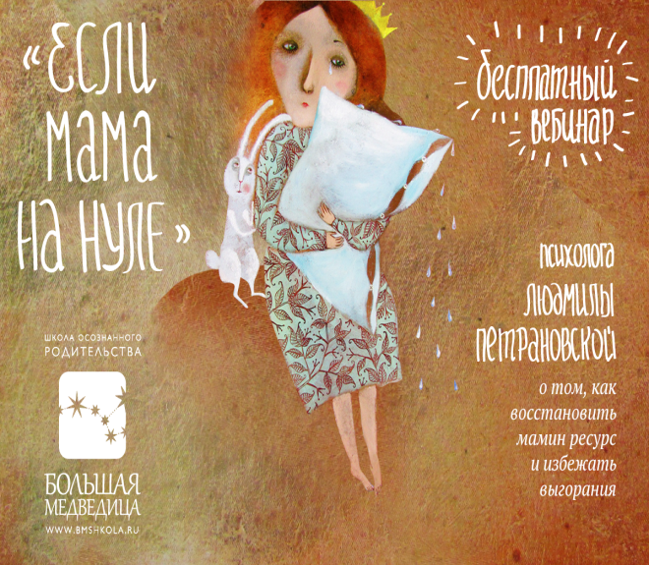

**на вебинаре рассматривается:**

* Эмоциональное выгорание у родителей
* Что такое синдром ЭВ, почему он может быть у родителей
* Признаки выгорания
* Факторы риска
* Как себе помочь

<http://event.bmshkola.ru/mamresurs>

* **Сбой связи. Что такое травма привязанности?"**

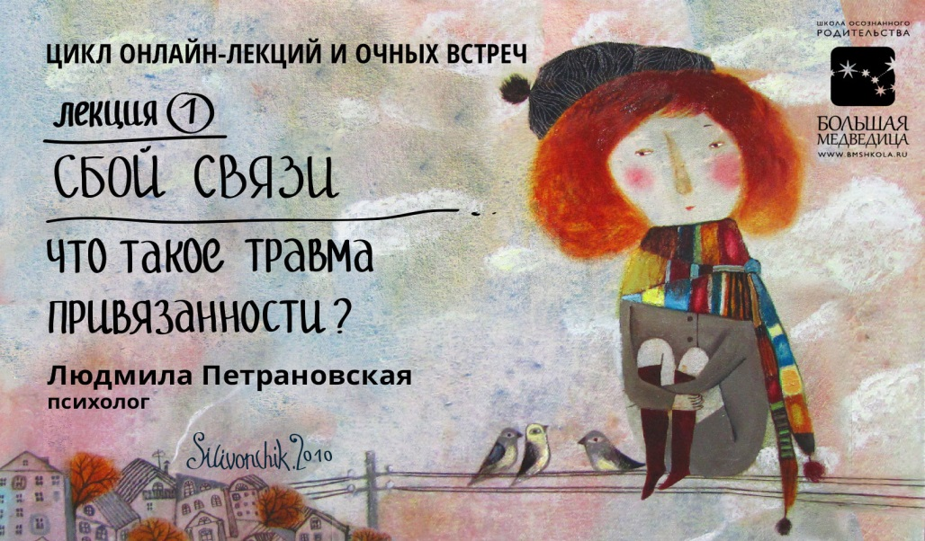

**О чем идет речь на лекции?**

-Почему привязанность важна для становления самооценки ребенка и умения выдерживать жизненные «неровности».

-Значимый взрослый, какие существуют нарушения связи с ним и каковы возможные последствия. «Лайт» и «хард» версии травм привязанности.

-Почему вырастить ребенка без боли, связанной с привязанностью, невозможно и не нужно.

-От чего зависит, оставит ли тяжелое для ребенка переживание травматический след.

**Главное, с чем вы уйдете после лекции:**

-С четким представлением о том, как возникает травма привязанности

-С пониманием того, как можно разумнее и бережнее действовать во многих ситуациях по отношению к ребенку и к себе, чтобы сохранить крепкую связь с ним.

<http://event.bmshkola.ru/sboytravmaveb>

* "**Счастливы вместе. Что такое семья и зачем она нужна?"**

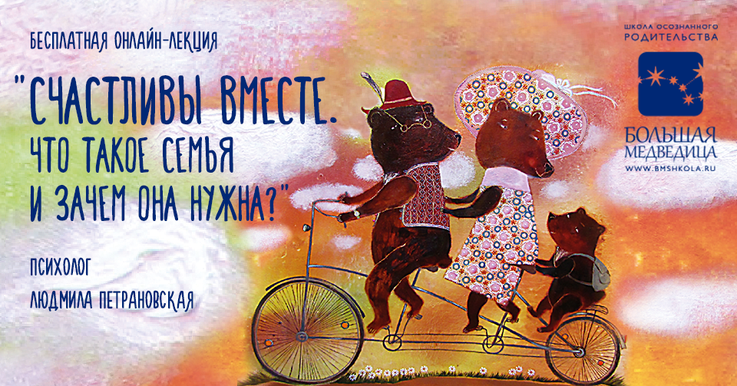

Почему для одних людей семья – это тихая гавань, а для других – поле битвы под Ватерлоо? Отчего для одних семья является источником вдохновения, а для других – тяжелой ношей или запретной темой? Какая она - настоящая семья?Приглашаем вас обсудить тему семейных отношений вместе с экспертом!

Что будет на лекции?

**Взгляд на семейные отношения под другим углом**

-Что дает нам семья и/или чего лишает?

-Какими качествами обладает «настоящая» семья и насколько велико ее влияние на нас?

-Вы получите более широкое представление о роли семьи в своей жизни и жизни близких.

-Увидите скрытые взаимосвязи, которые существуют между отдельной семьей и «внешним миром»

**!!!Новые осознания**Именно так! Мы давно заметили: беседа с автором открывает для слушателей новые грани привычных вещей и явлений.

Какие вопросы будут обсуждаться?

-Как менялось понятие семьи с течением времени?

-Очень разные семьи. Что мы считаем семьей сегодня? Где семья, а где – нет?

-История семьи, история общества, экономика и идеология. Какие связи здесь пролегают и зачем о них знать?

-Семья в сегодняшней России: какая она и куда движется?

<http://event.bmshkola.ru/happytogether>

**Также можно прослушать онлайн-лекции других специалистов, доступны к просмотру следующие вебинары:**

* «Будь собой или как помочь ребенкуреализовать себя»

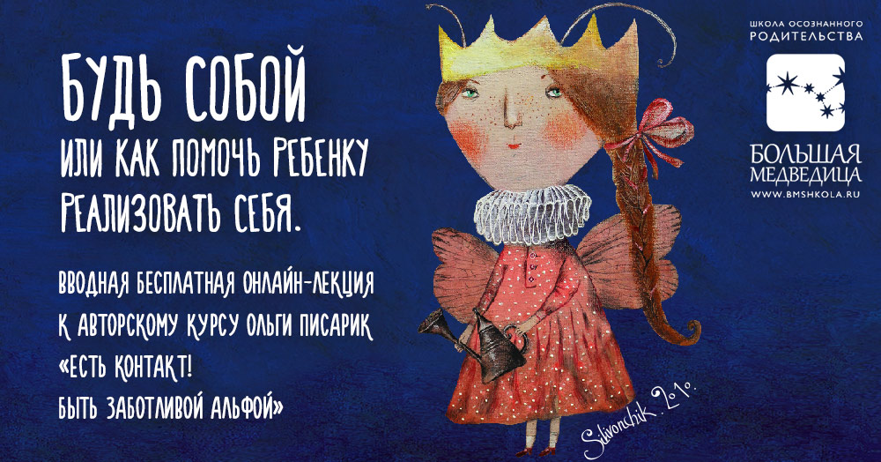

**Автор онлайн-лекции, психолог Ольга Писарик:**

[**http://event.bmshkola.ru/potencialfree**](http://event.bmshkola.ru/potencialfree)

* **"Ванька-встанька: как помочь ребенку справиться с опасностью?"**

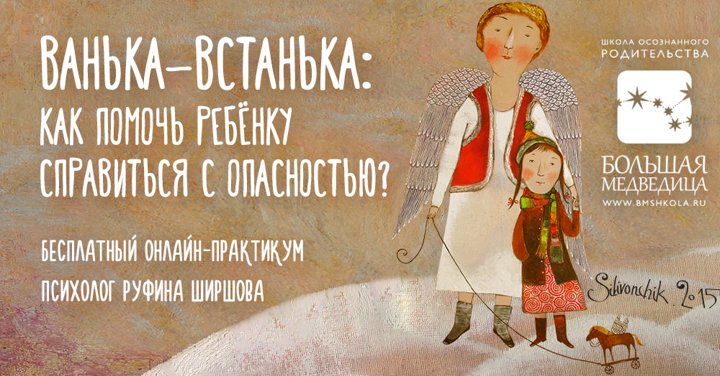

**Автор онлайн-консультации, практический психолог, консультант Руфина Ширшова.**

<http://event.bmshkola.ru/vanka>

* Ребенок с характером. Откуда растут ноги?"



***Автор онлайн-консультации :семейный психотерапевт,детский психолог,* Екатерина Бурмистрова**

<http://event.bmshkola.ru/child>

В ближайшее время на сайте можно будет присоединиться к следующим мероприятиям:

* **2, 16 февраля, 2 и 4 марта** Цикл "Елочка, гори! Стресс-менеджмент для уставших родителей" Павла Лебедько
* **14 февраля** Бесплатная вводная лекция "Как белка в колесе" из цикла онлайн-лекций "Мама Всемогущая. Тайм-менеджмент для родителей" Екатерины Бурмистровой.
* **21 февраля** Лекция 3 "Детский сад. Адаптация в детском саду" из цикла онлайн-лекций "Ступеньки к школе" Марьяны Безруких .
* **17 марта** Лекция 3 "Когда и как отпускать детей" из цикла онлайн-лекций "Экспресс-курс для Неидеальных родителей" Ирины Млодик.
* Цикл онлайн-лекций "Ступеньки к школе" Марьяны Безруких .
* Цикл онлайн-лекций "Как приручить дракона? Гнев в семье" Екатерины Бурмистровой .

А также можно просмотреть прошедшие мероприятия в записи <http://event.bmshkola.ru/katalog>

**САЙТ РОССИЙСКОГО ПРОЕКТА ИРСУ.**

**ИНСТИТУТ РАЗВИТИЯ СЕМЕЙНОГО УСТРОЙСТВА**

**(Каждый ребёнок имеет право расти и воспитываться в семье)**



**О проекте ИРСУ**

**Институт развития семейного устройства** – проект, главная цель которого – создать систему подготовки и переподготовки специалистов для работы по реализации права каждого ребенка жить и воспитываться в семье (кровной или приемной).

Специалисты, работающие в системе защиты детей, принимают решения, от которых зависят судьбы детей и семей. Цена их недостаточного профессионализма очень велика, это может быть чья-то сломанная жизнь. И наоборот, грамотная работа, основанная на осознании приоритетов и ясной системе ценностей, может спасти положение даже в, казалось бы, безнадежных случаях.

Создатели проекта ИРСУ предлагают курсы, базовые и тематические, для всех специалистов, работающих в семейном устройстве или связанных с ним: сотрудников ООиП, социальных работников и педагогов, психологов, ведущих ШПР, сотрудников сиротских учреждений, педагогов школ, журналистов, волонтеров.

Все курсы носят интерактивный характер, это не просто передача знаний, специалисты проекта работают с системой ценностей, с установками, с чувствами, потому что работа с семьями и детьми – это всегда работа душой, всей личностью, и только при этом условии она может быть успешной.

Представленные на сайте проекта ИРСУ курсы ведут опытные тренеры – практики, специалисты, которые много лет непосредственно занимаются семейным устройством детей, помощью семьям в кризисе, подготовкой и сопровождением принимающих семей.

Также специалисты-тренера работают непосредственно с семьями, как кровными, так и приемными, с родителями и с детьми.

**Кредо создателей проекта ИРСУ.**

* Ребенок должен жить и воспитываться в семье. Это его неотъемлемое право, ответственность за реализацию этого права лежит на его родителях, на профессионалах социальных служб и на обществе в целом.
* Жизненно важной связью для ребенка является привязанность, создание и сохранение привязанности – основная цель работы по семейному устройству детей. Привязанность значит для ребенка больше, чем материальное благополучие и соответствие его образа жизни принятым нормам.
* Лучший способ защитить права ребенка – помочь его семье, кровной или приемной. Поддерживая родителей, мы создаем лучшие возможности для детей.
* Работа по защите прав ребенка может быть успешной только на основе партнерских отношений между специалистами и родителями. Помогает не контроль, помогают уважение, сочувствие, поддержка.

**Данный проект представляет многочисленные программы, которые адресованы, как специалистам охраны детства, психологам, педагогам, социальным работникам, ведущим школ приёмных родителей, так и будущим и действующим приёмным родителям.**

Вот некоторые из программ, представленных на сайте:

* 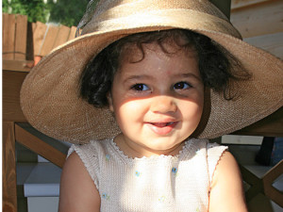**Первая встреча с ребёнком: тревоги, ожидания, дыхание.**

Программа разработана для будущих и действующих приемных родителей, специалистов, ведущих ШПР  
**Продолжительность тренинга:** 4 часа

**Формат:**

интерактивная тренинговая работа

**Содержание занятия:**

Упражнения на дыхание, медитации, упражнения с воображением, а также обсуждать все происходящее в кругу. Кроме того, по каждому блоку тренер даст «теорию», ознакомит с основными психологическими феноменами. **Автор программы: Катерина Демина**.

* **Школа:перезагрузка.**

Данная программа адресована родителям, дети которых не хотят учиться в школе или испытывают трудности в ней, а также родителям, испытывающим беспокойство или напряжение во взаимоотношениях со школой. Тренинг также полезен учителям, желающим увидеть проблемные ситуации «с другого берега».

**Продолжительность курса:** два дня по 6 акад. часов.

**Формат:** интерактивная тренинговая работа

**Содержание курса:**

1. Перезагрузка родителя: что заставляет нас так нервничать из-за школьных проблем ребенка и как изменить свое отношение к школе.

2. Перезагрузка отношений с ребенком: как перестать воевать из-за уроков, как перестать быть «погонялом» и снова стать мамой и папой, как действительно помочь ребенку с учебой.

3. Перезагрузка отношений со школой: как говорить с учителями, как защитить ребенка, как наладить сотрудничество.

**Авторы: Елена Журавлева, Александр Элиович.**

* **Коммуникация и отношения в социальной работе.**

 Тренинг адресован специалистам социальных служб, сотрудникам общественных организаций, волонтерам.

**Продолжительность тренинга:** один день, 6-8 акад. часов.

**Формат:** тренинговая работа в группе 15-25 человек.

**Темы:**1. Введение. Характерные проблемы в социальной работе.

2. «Остров». Моделирование проблемных коммуникаций.

3. Обсуждение результатов игры.

4. Выводы. Коммуникации, отношения, границы и договор как определяющая часть социальной работы. Стратегия работы с факторами риска. **Автор: Александр Элиович.**

* **Профессиональное сопровождение принимающих семей.**

Программа адресована психологам, социальным работникам, сотрудникам и руководителям служб семейного устройства.

**Продолжительность курса** 72 часа (3 блока по 3 дня)

**Формат:** интерактивная тренинговая работа в группе 20-25 человек плюс самостоятельная работа в малых группах

Содержание курса

1. Цели и задачи семейного устройства, расстановка приоритетов.
2. Семья как исцеляющая среда. Роль привязанности и семьи в жизни ребенка. Роль семьи в реабилитации ребенка с травмами привязанности.
3. Формы работы с принимающей семьей: индивидуальное консультирование, групповая работа, семейные сессии, организация форм взаимной поддержки приемных родителей, медиация конфликтов с социумом
4. Семья как система. Основные понятия семейного системного подхода
5. Приемный ребенок – дитя двух семей. Помощь приемным родителям в принятии происхождения ребенка и его чувств к кровной семье. Организация контактов ребенка с кровными родственниками. Роль специалиста как посредника между семьями
6. Кризис адаптации и сопровождение принимающей семьи в кризисе. Помощь семье в период адаптации, различные формы. Типичные ошибки специалистов при сопровождении семьи в процессе адаптации.
7. Кризис идентичности у приемного подростка. Помощь семье в период кризиса идентичности у приемного подростка, различные формы. Типичные ошибки специалистов при сопровождении семьи с подростом, переживающим кризис идентичности.
8. Кризис сепарации в принимающей семье. Помощь семье с приемным ребенком в период кризиса сепарации, различные формы. Типичные ошибки специалистов при сопровождении семьи, переживающей кризис сепарации
9. Последствия пережитой травмы у ребенка и помощь семье в его реабилитации.Посттравматический синдром у приемного ребенка: признаки, стадии ПТСР, принципы реабилитации
10. Трудное поведение приемного ребенка. Типичные виды трудного поведения у приемных детей. Трудное поведение как ведущий фактор риска возврата ребенка. Помощь приемным родителям в анализе причин и преодолении трудного поведения.
11. Сексуализированное поведение приемного ребенка и последствия сексуального абъюза. Сексуализированное поведение как один из ведущих рисков возврата. Чувства приемных родителей ребенка с сексуализированным поведением. Помощь принимающей семье в преодолении сексуализированного поведения приемного ребенка.
12. Профилактика эмоционального выгорания приемных родителей.Вторичная травма приемного родителя. Признаки и стадии СЭВ. Стадии СЭВ. Помощь приемным родителям в преодолении СЭВ.
13. Базовые ценности и этические принципы профессиональной работы по семейному устройству
14. Особенности взаимодействия специалиста с принимающей семьей. Сложные вопросы взаимодействия
15. Организация командной работы при сопровождении принимающей семьи
16. Профилактика СЭВ у специалистов, система само и взаимопомощи.

**Автор: Людмила Петрановская.**

Сайт ИРСУ также представляет собой площадку для обучения будущих приемных родителей и семьи, которые еще не приняли окончательное решение о приеме ребенка, в Школе приемных родителей.

Все занятии ШПР проходят в интерактивном тренинговом формате, в группах не более 20 человек. Участники получают возможность лучше узнать ресурсы своей семьи, представить себе чувства и состояние ребенка, потерявшего семью, проиграть ситуации, с которыми семья может столкнуться в будущем, принять более взвешенное решение.

**ТРЕНЕРЫ ПРОЕКТА ИНСТИТУТ РАЗВИТИЯ СЕМЕЙНОГО УСТРОЙСТВА**

**Петрановская Людмила Владимировна.**

Cемейный психолог, один из ведущих специалистов РФ в области семейного устройства, постоянный ведущий тренингов и семинаров для приемных родителей и специалистов в области семейного устройства в России, Украине и Белоруссии, автор книг «К вам пришел приемный ребенок», «10 шагов по изменению трудного поведения (пособие для приемных родителей)».

**Литвиненко Арина.**

Психолог, опыт работы в семейном консультировании с 1997 года, индивидуальная и групповая работа со сложными подростками в направлении реабилитации отнаркотической зависимости, включая работу с семьями. Опыт работы в школе, детских реабилитационных центрах, тюрьме. В данный момент является тренером программы по подготовке приёмных родителей.

**Баликоева Зарина Владимировна.**

Преподаватель школы усыновителей при НГОО «День Аиста», г. Новосибирск. Ведущая детских и подростковых групп из приемных семей и семей усыновителей. Организатор и тренер выездных интенсивных тренингов для приемных семей и семей усыновителей. Семейное (в том числе кризисное) детское, индивидуальное консультирование. Образование — НГУ, спецфакультет психологии, специализация — клиническая психология. Дополнительное образование — Московский институт гештальта и психодрамы — гештальт II ступень; телесно-ориентированная психотерапия, базовый курс, НГУ Центр психологии; ГОУ «Областной центр диагностики и консультирования» — психологическая поддержка семей с приемными детьми; НОУ «Центр развития семейных форм устройства детей» — предварительная подготовка опекунов, приемных родителей и усыновителей.

**Демина Катерина Александровна.**

Детский и семейный психолог-консультант, практикующий психолог. Первое высшее образование – МГПИ им. Ленина, учитель русского языка и литературы (вып. 1993 г.), второе высшее – Институт Практической Психологии и Психоанализа (2007г.), дополнительная специализация по детской психотерапии.

**Элиович Александр Александрович.**

По образованию физик (физфак МГУ), кандидат физико-математических наук, преподаватель, тренер (ИГИСП, Москва). Автор и ведущий нескольких программ для специалистов помогающих профессий, для участников некоммерческих организаций, для родителей, учителей школ. Проводит стратегические сессии для команд волонтеров, НКО, детских учреждений. Научный и методологический редактор и составитель множества научно-популярных изданий, в том числе широко известной «Энциклопедии для детей» издательства «Аванта+». Лауреат премии Президента в области образования.

**Феррои Людмила Мамедовна.**

Логопед и дефектолог с огромным опытом, уже много лет работающая с детьми, имеющими расстройства аутического спектра.

На ряду с представленными психологами и специалистами смежных отраслей, на сайте ИРСУ можно познакомиться с работами других, высококвалифицированных специалистов в областях психологии, педагогики, филологии и др.

**Также на сайте можно просмотреть видеоматериалы:**

* **Документальный фильм «Дети без любви»**

Фильм о том, как воспитание в государственном учреждении влияет на ранее развитие ребенка. Снят при активном участии профессора **Зденека Матейчика** в 1963г. в Чехословакии. Будет полезен приемным родителям и специалистам, работающим в сфере семейного устройства.

[**http://irsu.info/material/dokumentalnyj-film-deti-bez-lyubvi/**](http://irsu.info/material/dokumentalnyj-film-deti-bez-lyubvi/)

* **«Васька»-документальный фильм Елены Погребижской.**

Фильм рассказывает историю Васи, отказника с рождения, воспитанника сначала ДДИ, а потом ПНИ — и сумевшего вырваться из системы, получить образование и начать жить обычной, нормальной жизнью. [Документальный фильм «Васька»](http://www.partizanets.com/project/film-vaska-2/)

[**http://irsu.info/material/1774/**](http://irsu.info/material/1774/)

* **Интервью с приёмными родителями подростков**

На занятиях в школе приемных родителей нас часто спрашивают: кто эти люди, которые решаются принять в семью подростка? Тут с кровными-то не знаешь, как справится, а они не боятся приемных. Мы попросили нескольких родителей рассказать нам о своем опыте.

[**http://irsu.info/material/intervyu-s-priemnymi-roditelyami-podrostkov/**](http://irsu.info/material/intervyu-s-priemnymi-roditelyami-podrostkov/)

* **Лекции про детей с СДВГ**

По ссылке ниже — видеоканал сообщества родителей детей с СДВГ «Импульс». Лекции Ирины Лукьяновой, нашего тренера, на тему «Как жить с ребенком-СДВГ», и Елисея Осина, психиатра, одного из лучших специалистов по этой теме. Каждая лекция в пяти частях.

<http://www.youtube.com/channel/UCHSMgvbsRGUrRdCkIyTdPfA/feed>

<http://irsu.info/material/lektsii-pro-detej-s-sdvg/>

* Лекция Л.Петрановской «Мы агитируем ребёнка жить»

<http://irsu.info/material/lektsiya-l-petranovskoj-agitiruem-rebenka-zhit/>

* **«Дети». Короткометражный фильм Михаила Кострова.**

Молодая пара решается усыновить из детского дома понравившегося ребёнка. Выбрав девочку, которая сама к ним подошла, они вскоре узнают, что она с диагнозом «ВИЧ-позитивного ребёнка». В ужасе они отказываются от «такого» ребёнка. Но девочка оказывается в снах, мыслях, мечтах…

Может быть полезным для  Школы приемных родителей не только для разговора об усыновлении ВИЧ-инфицированных детей, но и для обсуждения возможности выбора «хорошего» ребенка в целом.

<http://irsu.info/material/deti-korotkometrazhny-j-fil-m-mihaila-kostrova/>

С остальными видеоматериалами, программами и информацией о проекте ИРСУ можно ознакомиться на сайте: <http://irsu.info/>

**ПОРТАЛ «ДЕТИ ЖДУТ»**

**http://дети-ждут.рф/**

Этот проект родился из инициативы оказать органам опеки и попечительства помощь в технической части работы по семейному устройству детей-сирот и детей, оставшихся без попечения родителей.

Конечно, специалисты органов опеки и попечительства, региональных Комитетов образования и других структур и так постоянно работают над семейным устройством детей. Но для того, чтобы сделать эту работу еще более эффективной, нужна хорошая, оперативно обновляющаяся база данных детей, находящихся в детских домах и домах ребенка. Поэтому мы решили оказать техническую помощь в создании сайтов региональных Комитетов образования, районных органов опеки и попечительства. Сайтов, содержащих качественные фотографии и тексты (производную информацию о детях, оставшихся без попечения родителей).

В детские дома выезжают профессиональные фотографы и интервьюеры, которые готовят информацию для созданных сайтов. **Для повышения посещаемости региональных порталов и сайтов отделов опек был разработан информационный портал дети-ждут.рф с сервисом поиска анкет по базам данных всех созданных региональных порталов и сайтов отделов органов опеки и попечительства**

**На портале «Дети ждут» можно:**

воспользоваться сервисом для поиска анкет детей-сирот и детей, оставшихся без попечения родителей, Северо-Западного региона РФ, которые могут быть устроены в семьи; поиск осуществляется по созданным в ходе работы проекта «Дети ждут» региональным порталам и сайтам отделов органов опеки и попечительства;

получить от наших консультантов ответы на вопросы, связанные с различными аспектами устройства детей в семью;

найти информацию о семейных формах устройства, рекомендации по оформлению документов, статьи по самым различным вопросам и проблемам семейного устройства.

**САЙТ ФОНДА «ИЗМЕНИ ОДНУ ЖИЗНЬ»**

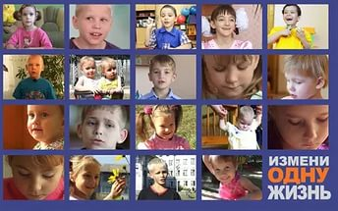

Благотворительный фонд «Измени одну жизнь» начал свою работу в 2012 году. Он занимается семейным устройством детей-сирот. Для этого фонд создал базу видеоанкет детей-сирот из разных уголков страны, ведет портал об усыновлении и консультирует приемных родителей.

**Сайт фонда имеет ряд разделов-рубрик:**

1. **Статьи.**

На сайте множество статей, посвященных темам приемного родительства, усыновления, опыту семей, посвятивших себя воспитанию особенных детей. Примеры статей:

* Профессиональный папа. История приемной семьи из Подмосковья: [**http://changeonelife.ru/2017/02/13/professional-ny-j-papa-istoriya-priemnoj-sem-i-iz-podmoskov-ya/**](http://changeonelife.ru/2017/02/13/professional-ny-j-papa-istoriya-priemnoj-sem-i-iz-podmoskov-ya/)
* Эвелина Бледанс стали родителями. Их сын Семен родился с синдромом Дауна**.** Александр и Эвелина создали специальный [благотворительный проект «МедиаСёма»](http://mediasema.ru/) и делятся с другими родителями своим опытом воспитания сына. Странички Семена в соцсетях — [Твиттере](https://twitter.com/SemenSemin), [Фейсбуке,](https://www.facebook.com/chromosema/?fref=photo) [Инстаграме](https://www.instagram.com/semensemin/) — помогают избавиться от мифов и предрассудков, связанных с особыми детьми. Специально для [фонда «Измени одну жизнь»](http://changeonelife.ru) Александр Семин дал несколько видеосоветов родителям «солнечных» детей: <http://changeonelife.ru/2017/01/31/solnechny-e-deti-v-sem-e-videosovety-aleksandra-semina/>

1. **Как усыновить: инструкции, вебинары, вопросы и ответы.**
2. **Видеоанкеты – федеральная база видеоанкет:** [**http://changeonelife.ru/videopassport/**](http://changeonelife.ru/videopassport/)
3. **Приёмным родителям**

Создатели фонда заявляют**:**

Готовы помочь вам и мы:

* Рассказываем, [с чего начать, если ребенок только появился в семье](http://changeonelife.ru/priemnyim-semyam/rebenok-v-sem-e-chto-dal-she/).
* Отвечаем на ваши [вопросы](http://changeonelife.ru/question/). Достаточно нажать кнопку:

• Ведем [консультации психолога](http://changeonelife.ru/question/consultations/) через Skype по вопросам воспитания приемных детей

• Организуем [вебинары по самым важным вопросам](http://changeonelife.ru/2013/04/23/fond-izmeni-odnu-zhizn-nachinaet-tsikl-poleznyix-vebinarov-po-temam-semeynogo-ustroystva/), в которых можно поучаствовать или же посмотреть записи.

**Самые популярные вебинары:**

1. [**Тайна усыновления: открыть нельзя скрывать**](http://changeonelife.ru/?p=100874)Ведущая: Мария Викторовна Пичугина (Капилина), детский психолог, специалист по семейному устройству, соавтор книги «Приемный ребенок: жизненный путь, помощь и поддержка».
2. [**Вебинар Людмилы Петрановской «Воспитание приемных детей»**](http://changeonelife.ru/2015/06/16/vospitanie-priemny-h-detej-lyudmila-petranovskaya/)  
   Ведущая: Людмила Петрановская – педагог-психолог, специалист по семейному устройству, лауреат Премии Президента РФ в области образования, автор книг «В класс пришел приемный ребенок», «Если с ребенком трудно», «Дитя двух семей», «Что делать, если ждет экзамен?» и других.
3. [**Юридически грамотное общение с органами опеки**](http://changeonelife.ru/2014/06/02/videozapis-vebinara-yuridicheski-gramotnoe-obshhenie-s-organami-opeki/#.U4x7vB9wvrY)  
   Ведущая: Ольга Митирева – юрист, специалист по семейному устройству, автор сайта adoptlaw.ru
4. [**Прошлое приемного ребенка: что с этим делать. Вводное занятие (видеозапись и текстовая расшифровка)**](http://changeonelife.ru/2014/06/02/videozapis-i-tekstovaya-rasshifrovka-vebinara-proshloe-priemnogo-rebenka-chto-s-e-tim-delat-vvodnoe-zanyatie/#.U4yZrx9wvrb)  
   Ведущая: Татьяна Панюшева, психолог–консультант в АНО Центр «Про-мама», БФ «Волонтеры в помощь детям-сиротам».
5. [**Первая встреча с ребенком**](http://changeonelife.ru/2014/06/02/videozapis-vebinara-pervaya-vstrecha-s-rebenkom-vedushhaya-katerina-dyomina/#.U4ybZh9wvrY)  
   Ведущая: Катерина Демина, детский и семейный психолог-консультант.
6. [**Подготовка родственников к принятию нового члена семьи**](http://changeonelife.ru/2014/06/02/videozapis-vebinara-podgotovka-rodstvennikov-k-prinyatiyu-novogo-chlena-sem-i/#.U4ycIR9wvrZ)  
   Ведущая: Екатерина Борисовна Жуйкова. Клинический и семейный психолог, преподаватель школы приемных родителей.
7. [**Взаимная адаптация ребенка и семьи**](http://changeonelife.ru/2014/06/17/videozapis-vebinara-vzaimnaya-adaptatsiya-rebenka-i-sem-i/)  
   Ведущая: Катерина Демина, детский и семейный психолог-консультант.
8. [**Профилактика эмоционального выгорания приемных родителей**](http://changeonelife.ru/2014/06/17/videozapis-vebinara-profilaktika-e-motsional-nogo-vy-goraniya-priemny-h-roditelej/)  
   Александр Александрович Элиович. Автор и ведущий нескольких программ для специалистов помогающих профессий, для участников некоммерческих организаций, для родителей, учителей школ.
9. [**Детские страхи**](http://changeonelife.ru/2016/02/24/detskie-strahi-zapis-vebinara-kateriny-deminoj/)  
   Ведущая: Катерина Демина, детский и семейный психолог-консультант.
10. [**Мифы и легенды семейного устройства (видеозапись и полный текст)**](http://changeonelife.ru/2013/06/21/mify-semeynogo/#.U4yBSB9wvrY)  
    Ведущие: Елена Бухман и Наталья Соколова (специалисты АНО «Про-мама», ведущие школы приемных родителей).
11. [**Почему приемные дети берут чужое? (что такое детское воровство и как себя вести родителям)**](http://changeonelife.ru/?p=33291)Ведущая: Наталья Стёпина, педагог, к.ф.н., руководитель Ресурсного центра помощи приемным семьям с особыми детьми (проект Благотворительного фонда помощи детям-сиротам «Здесь и сейчас»)
12. [**Подросток в приемной семье и в детском учреждении**](http://changeonelife.ru/2016/05/27/podrostok-v-priemnoj)  
    Ведущая: Наталья Стёпина, педагог, к.ф.н., руководитель Ресурсного центра помощи приемным семьям с особыми детьми
13. **Блоги** (приемных родителей, взрослых жертв насилия и др.)

Довольно интересным является блог приемного подростка: [**http://changeonelife.ru/2017/02/10/pust-vse-chto-sluchilos-s-nami-pomozhet-priemny-m-roditelyam-ponyat-nas/**](http://changeonelife.ru/2017/02/10/pust-vse-chto-sluchilos-s-nami-pomozhet-priemny-m-roditelyam-ponyat-nas/)

1. **Форум:** [**http://forum.changeonelife.ru/**](http://forum.changeonelife.ru/)



**Фонд также реализует Проект «Одно лицо»**

[**http://odnolico.changeonelife.ru/ru**](http://odnolico.changeonelife.ru/ru)

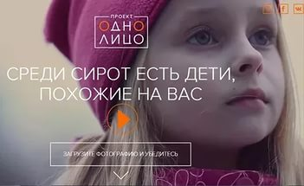

Слоган проекта: среди сирот есть дети, похожие на вас

На сегодняшний день в детских домах России проживают около 90 тысяч детей-сирот. Проект «Одно лицо» фонда «Измени одну жизнь» призван помочь обществу взглянуть на этих ребят как на нечужих детей.Проект не призывает родителей прямо сейчас взять в семью похожих на них детей. «Мы хотим, чтобы взрослый смог почувствовать родство с незнакомым ребенком, и подумать, как можно помочь ему и другим детям-сиротам.Мы надеемся, что этим проектом мы поможем родителям и детям стать ближе друг к другу. И вскоре в нашей стране станет меньше детей-сирот и больше счастливых семей».

Существует и ответвление фонда в Украине.

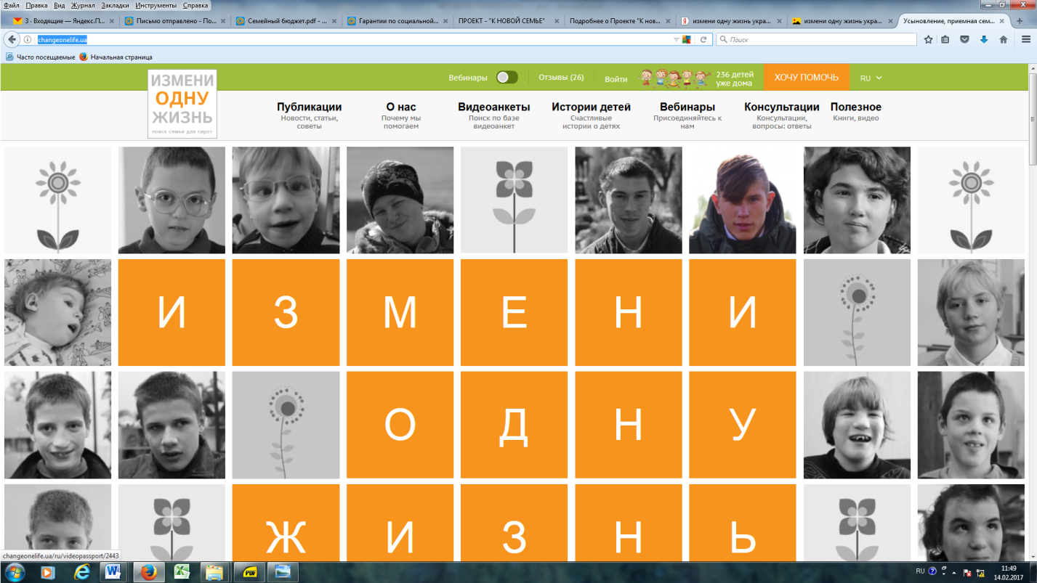

Сайт имеет аналогичное строение, как и российский. Разумеется наполнен сайт украинским контентом:

* на сайте представлены видео-анкеты украинских детей, нуждающихся в семейной заботе: <http://changeonelife.ua/>
* новости, статьи, публикации так же имеют страновую направленность.

Новости : <http://changeonelife.ua/news>

Статьи («Приемные дети – дар или наказание», «Не добейся успеха. Аномалии родительской любви», «Непростые отношения: 4 правила здорового подхода в вопросе «дети и деньги», «Потребности ребенка в разные периоды жизни» и др.): <http://changeonelife.ua/about/articles>

* замечательный раздел («фишка» сайта) – истории детей (счастливые истории о детях): <http://changeonelife.ua/history>
* неплохая подборка фильмов со ссылками с темами детей, их проблем, одиночества и др. : <http://changeonelife.ua/utility/movies>
* список художественной литературы (без ссылок): <http://changeonelife.ua/utility/books>

[**УСЫНОВЛЕНИЕ В РОССИИ**](http://www.usynovite.ru/)

[**http://www.usynovite.ru/**](http://www.usynovite.ru/)

Интернет-проект Министерства образования и науки РФ   
Департамент государственной политики в сфере защиты прав детей.



**Раздел «Будущим приёмным родителям»:**

* С[ейные формы устройства](http://www.usynovite.ru/adoption_/)
* [Банк данных](http://www.usynovite.ru/db/)
* [Официальная информация](http://www.usynovite.ru/structure/)
* [Законодательство и нормативные документы](http://www.usynovite.ru/documents/)
* [Школа приемных родителей](http://www.usynovite.ru/school_main/)
* [Куда идти усыновителю](http://www.usynovite.ru/contacts/)
* [Консультации](http://www.usynovite.ru/consult/)
* [Видеоанкеты](http://www.usynovite.ru/videoankety/)
* [Статистика](http://www.usynovite.ru/statistics/)
* [Обмен опытом](http://www.usynovite.ru/experience/)
  + [Банк лучших практик](http://www.usynovite.ru/experience/bankpraktik/)
  + [Методические материалы](http://www.usynovite.ru/experience/metodpapka/)
  + [Информация о мероприятиях](http://www.usynovite.ru/experience/merpapka/)
  + [Информация некоммерческих и общественных организаций](http://www.usynovite.ru/experience/orgpapka/)
  + [Документальный фильм "Взять и полюбить"](http://www.usynovite.ru/experience/film2013/)
  + [Международное усыновление](http://www.usynovite.ru/experience/14.01.2016/)
  + [Наставничество](http://www.usynovite.ru/experience/2511/)
  + [Истории замещающих семей](http://www.usynovite.ru/experience/25114/)
  + [Умная помощь](http://www.usynovite.ru/experience/25112016/)
  + [Совет ассоциаций приемных семей](http://www.usynovite.ru/experience/251120/)

**Раздел « Приёмным родителям»**

* [Куда идти усыновителю](http://www.usynovite.ru/contacts/)
* [Банк данных](http://www.usynovite.ru/db/)
* [Официальная информация](http://www.usynovite.ru/structure/)
* [Консультации](http://www.usynovite.ru/consult/)
* [Обмен опытом](http://www.usynovite.ru/experience/)
* [Законодательство](http://www.usynovite.ru/documents/)
* [Семейные формы устройства](http://www.usynovite.ru/adoption_/)
* [Регистрация на мониторинг СМИ](http://www.usynovite.ru/subscription/)
* [Статистика](http://www.usynovite.ru/statistics/)

**На сайте предоставлена возможность зарегистрироваться для получения мониторингов российских СМИ по теме семейного устройства детей-сирот и детей, оставшихся без попечения родителей:** <http://www.usynovite.ru/subscription/>

**САЙТ ПРОЕКТА "К НОВОЙ СЕМЬЕ"**

[**http://infamily.org/**](http://infamily.org/)



Этот проект начат благотворительным фондом "СЕМЬЯ" в октябре 2002 года. Вырос он из уже работавшей в то время [Школы приёмных родителей](http://www.infamily.org/scool.htm) и стал её логическим продолжением.

Основная **цель Проект**а: **развитие внутрироссийского семейного устройства детей-сирот и оставшихся без попечения родителей** за счёт: создания и распространения достоверной и качественной информации для приёмных родителей и специалистов; объединения приёмных родителей;  оказания помощи гражданам и службам; организации акций, поддерживающих практику опекунства, усыновления, создания приёмных семей;  влияния на политику и общественное мнение.

В каком бы замечательном, обеспеченном, чистом и сытом заведении не жили брошенные дети, большие и маленькие, они хотят иметь собственных маму и папу, а не получать редкую казённую похвалу за примерное поведение, чистые штаны и носы. Даже в самом замечательном благоустроенном интернате или дестком доме ребенок никогда не получит всего того, что даёт семья и в чём так нуждается любой человек, - искусства создать семью, вести домашнее хозяйство, растить своих детей в любви и ласке. Не испытав этого на себе, они не знают как это делать. Жители интернатов коверкают свои жизни, заселяют торговые площади, свалки и вокзалы.

Сейчас в интернатах, домах ребёнка, детских домах воспитываются более 170 тысяч детей, которые могли бы воспитываться в семье. Это население целого города такого как Серпухов или Муром. Это не только страшно, но ещё и очень стыдно.

У ребёнка, особенно маленького, год жизни, - подчас треть всей его жизни, счёт идёт на дни и часы. Общественное воспитание обходится самому обществу крайне дорого - это вычеркнутые жизни детей, впустую израсходованные деньги, пополнение маргинального и криминального сообщества. Эффективность коллективного воспитания не превышает 30% и приносит много горя самим бывшим воспитанникам, их окружению и всему обществу в целом.

Однако не так просто ребёнку попасть в семью. Отчасти это системные препоны, когда службы отвечающие за устройство детей в семью относятся к своим обязанностям формально, а работники детских учреждений, боясь остаться без работы, всячески препятствуют передаче детей в семьи или даже делают на этом бизнес. А в большей степени влияет то, что традиция семейного воспитания в России не развита, крайне мало доступных источников достоверной информации, общественное мнение не поддерживает приёмных родителей.

Задача этого сайта – поделиться знаниями и опытом, подсказать как получить помощь.

**ЗДЕСЬ ВЫ НАЙДЁТЕ:**

- [Ответы на часто возникающие вопросы](http://infamily.org/FAQ.htm)

- [Кто и как может стать родителем покинутому ребёнку](http://infamily.org/menu1.htm)

- [Как стать наставником ребенку из учреждения](http://infamily.org/tutor.htm)

- [Как не совершить ошибку и что очень важно учесть](http://infamily.org/menu1/list16.htm)

- [Как воспитывать приёмных детей](http://infamily.org/menu2.htm)

- [Рассказы усыновителей и опекунов от первого лица](http://infamily.org/menu6/list63.htm)

- [Опыт приёмных семей](http://infamily.org/menu6/list63.htm)

- [Законодательство](http://infamily.org/menu4.htm)

- [Формы, бланки и образцы документов](http://infamily.org/menu5/list53.htm)

- [Справочники](http://infamily.org/menu5.htm) и [Исторические архивы](http://infamily.org/menu6/list66.htm)

**ВЫ СМОЖЕТЕ:** пообщаться на конференции или [лично](http://infamily.org/ParentsConsult.htm) с  опытными родителями, готовыми поделиться своим опытом;  [высказать своё отношение](http://infamily.org/Voting.htm) по разным проблемам, а так же [принять участие](http://infamily.org/halpUs.htm) в развитии национального семейного устройства осиротевших детей.

«Учтите, в наши задачи не входит поиск и подбор детей,  ̶  у нас обратная задача: мы стараемся помочь детям, особенно тем, кому сложно найти семью», - заявляют создатели проекта.

**САЙТ АЛЬЯНСА «УКРАИНА БЕЗ СИРОТ»**

[**http://www.ukrainabezsyrit.org/**](http://www.ukrainabezsyrit.org/)



**«Прикоснись к ребенку – измени будущее»**

Цель всеукраинского движения неравнодушных людей и организаций, которые работают в единстве: охватить всех детей-сирот настоящей заботой, дать возможность каждому ребенку расти в любящей семье и предупредить сиротство в Украине.

Задачи альянса:

* Мотивировать и мобилизовать христианское сообщество и общество в целом для помощи детям-сиротам.
* Объединять, направлять и координировать усилия членов путем реализации стратегии помощи детям на национальном, региональном и местном уровнях.
* Влиять на формирование государственной социальной политики и законодательный процесс в сфере защиты детей.
* Представлять и защищать общие интересы членов в органах государственной власти и международных организациях.
* Предоставлять разнообразную поддержку, в том числе информационную, консультационную, ресурсную и финансовую, для церквей, организаций и лиц, которые помогают детям-сиротам.
* Способствовать развитию усыновления и семейных форм устройства, популяризировать наиболее эффективные формы оказания помощи детям и влиять на реформирование системы интернатов и детских домов.
* Делать все возможное для удовлетворения и защиты прав каждого ребенка-сироты.

Сайт имеет христианскую направленность.

**Полезные ссылки на материалы сайта:**

* Новости украинского семейного устройства **-** [**http://www.ukrainabezsyrit.org/news**](http://www.ukrainabezsyrit.org/news)
* проекты **-** [**http://www.ukrainabezsyrit.org/projects**](http://www.ukrainabezsyrit.org/projects)
* **усыновление -** [**http://www.ukrainabezsyrit.org/korysna-informacija/usynovlennya**](http://www.ukrainabezsyrit.org/korysna-informacija/usynovlennya)

**пособие «Усыновление шаг за шагом» -** [**http://www.ukrainabezsyrit.org/_service/14896/download/id/136801/name/usinovlenya_krok_za_krokom.pdf**](http://www.ukrainabezsyrit.org/_service/14896/download/id/136801/name/usinovlenya_krok_za_krokom.pdf)

* **семейные формы воспитания (опека, приемная семья, детский дом семейного типа) -** [**http://www.ukrainabezsyrit.org/korysna-informacija/simeyni-formy-vyhovannya**](http://www.ukrainabezsyrit.org/korysna-informacija/simeyni-formy-vyhovannya)
* **наставничество -** [**http://www.ukrainabezsyrit.org/korysna-informacija/nastavnytstvo**](http://www.ukrainabezsyrit.org/korysna-informacija/nastavnytstvo)
* **волонтерство** [**http://www.ukrainabezsyrit.org/korysna-informacija/volonterstvo**](http://www.ukrainabezsyrit.org/korysna-informacija/volonterstvo)

**Подобный ресурс существует в и в России:** [**http://rossiabezsirot.ru/**](http://rossiabezsirot.ru/)

**МЕЖДУНАРОДНАЯ СЕМЕЙНАЯ МЕДИАЦИЯ**

[**http://www.ifm-mfi.org**](http://www.ifm-mfi.org)



**Семейные споры занимают особое место среди частноправовых споров, разрешаемых судами, так как в их основе – наличие острого психологического конфликта. Наиболее сложными и продолжительными являются споры, связанные с расторжением брака, особенно если у супругов имеются несовершеннолетние дети. В таком случае необходимо определить, с кем из супругов будут проживать, порядок выплаты средств на содержание детей, а также решить вопрос об осуществлении родительских прав родителем, проживающим отдельно от ребенка.**

**В разрешении семейных конфликтов могут быть задействованы различные государственные органы и должностные лица: органы опеки и попечительства, прокуратуры, органы внутренних дел, комиссии по делам несовершеннолетних и др., задачей которых в соответствии с законодательством является охрана семейных прав граждан. Но, несмотря на столь внушительный административный аппарат, количество рассматриваемых судами семейных споров не уменьшается.**

**Сегодня всё большей популярностью при разрешении семейных споров пользуется медиация. Существенным преимуществом примирительной процедуры (медиации) в том, что разрешение семейного спора происходит при участии профессионального посредника (медиатора) в условиях конфиденциальности и сотрудничества конфликтующих сторон, а не в рамках открытого судебного процесса, где все участники связаны жесткой процедурой рассмотрения дела.**

На протяжении более 90 лет, Международная социальная служба (МСС) отслеживала ряд судебных дел, касающихся трансграничных семейных конфликтов, в том числе касающиеся похищения детей.

С 2010 года МСС разработала новую глобальную программу, ориентированную на развитие международной семейной медиации.

Международная семейная медиация нацелена на улучшение защиты детей, вовлеченных в родительские конфликты, которые выходят за приделы границ одного государства.

Цель МСС – повысить осведомленность о правовой сложности трансграничных дел семьи и подчеркнуть, что международное семейное посредничество (медиация) может быть практичным, эффективным инструментом для решения трансграничных семейных споров и, как следствие, пресечения похищения детей.

Сегодня международные государственные органы, такие как Гаагская конференция по международному частному праву и органы Европейского союза признают важность внедрения семейной медиации в решение трансграничных конфликтов. Это признание также отражает политическую волю формализовать международную практику семейного посредничества и установить его в качестве дополнения к судебной процедуре решения таких споров. Посредничество во всем мире признается как эффективный метод урегулирования и разрешения конфликтов.

Роль МСС в этом процессе заключается в содействии международной семейной медиации проектами, которые направлены на облегчение доступа семьей к информации о семейной медиации в глобальном масштабе. С той целью, чтобы посредничество стало по-настоящему доступным для семей, МСС из профессионалов семейного посредничества ряда стран (США, Канада, Великобритания, Ирландия, Испания, Франция, Греция, Германия, Латвия, Чехия, Израиль, Япония, Пакистан, Австралия и др.) был создан международный консультативный совет, с тем, чтобы завершить политический процесс рядом конкретных мер.

Результатом работы совета стали три основных проекта:

1. Многоязычный интернет-сайт (<http://www.ifm-mfi.org/>), на котором собраны информация и ссылки на полезные ресурсы для семей и специалистов.

На сайте представлена информация в страновом разрезе, содержащая следующие блоки:

1. Международная семейная медиация

2. Центральные органы, созданные в рамках Гаагской Конвенции в целях защиты детей

3. Психолого-социальная и правовая поддержка

4. Служба защиты детей

5. Консультации и поддержка для национальных пар, кросс-культурных семей и семей мигрантов

6. Полезные ссылки и телефоны доверия

1. Руководство МСС по международной семейной медиации (<http://www.iss-ssi.org/index.php/en/2-uncategorised/139-project-1> ), включающее разделы о том:

- что такое международная семейная медиация;

- когда и для каких конфликтов она может быть применена;

- причины для выбора медиации;

- международная семейная медиация и право (закон);

- похищение детей;

- практические вопросы.

3. Хартия о международной семейной медиации, разработанная консультативным советом(<http://ifm-mfi.org/sites/default/files/CHARTER/ENGLISH/IFM%20Charter_ENG.pdf>)

Хартия определяет 10 основных принципов международной семейной медиации, на основании которых базируется практика медиаторов мира, убежденных в исключительной пользе мультикультурного воспитания ребенка и пребывания его в среде, где он может поддерживать и развивать отношения с обоими родителями и другими членами семьи:

добровольное участие,

пригодность посредничества, включает: безопасность сторон, способность сторон к сотрудничеству, уважение административной и судебной процедуры, существующей в странах;

принятие решения сторонами самостоятельно,

доступ к независимой юридической помощи для каждого участника,

конфиденциальность

независимость

беспристрастность

приоритет прав и интересов детей (признание прав ребенка, руководство интересами ребенка, учет мнения ребенка)

компетентность и необходимая квалификация международного медиатора

культурная осведомленность медиатора (об особенностях стран, на территориях которых проживают стороны конфликта).

**САЙТ ФОНДА «ЛЮМОС»**

[**https://wearelumos.org/**](https://wearelumos.org/)



Джоан Роулинг– не только знаменитая британская писательница и создатель Гарри Поттера. Она – известный благотворитель, поддерживает многочисленные организации, в том числе собственный фонд Люмос». Четыре года назад Роулинг даже исключили из списка миллиардеров по версии Forbes, она отдала нуждающимся порядка $160 млн, что составляет 16% от суммы состояния писательницы.

В 2005 году Роулинг основала собственный фонд [Lumos](https://wearelumos.org), цель которого – помощь детям-сиротам.

На вопрос, почему детям-сиротам, Роулинг ответила в интервью The Sunday Times: «Я увидела фотографию мальчика в маленькой кроватке с решеткой и лишилась дара речи. Та картинка меня тронула так сильно, потому что нет никого беззащитнее ребенка, возможно, с особенностями психическими или физическими, который лишился семьи. Я вдруг осознала, насколько это большая проблема, — и тогда все началось».

Впрочем, тема сирот занимала Джоан Роулинг всегда, ведь главный герой ее книг – юный волшебник Гарри Поттер – тоже сирота, он остался без родителей в младенчестве. А Lumos – одно из заклинаний в книге, оно зажигает огонек света на конце палочки.

Благотворительный фонд Джоан Роулинг Lumos был создан в 2005 году, вначале он назывался Children’s High Level Group («Детская группа высокого уровня»), а в 2010 году был переименован в [Lumos](https://wearelumos.org) – это одно из заклинаний в книгах про Гарри Поттера. Фонд поставил перед собой цель добиться, чтобы ни один ребенок не оставался в детском доме: к 2030 году — в Европе, к 2050 году – во всем мире. Фонд продвигает идею «деинституционализации», которая предусматривает возвращение детей из учреждений в семьи и перенаправление средств, предназначенных для создания детских домов, на поддержку общественных центров, помогающих семьям.

Фонд сотрудничает с правительствами различных стран и международными организациями, настаивает на внесении изменений в законодательство, проводит обучение специалистов, консультирует госучреждения.

За 6 лет Lumos подготовил 27 тысяч специалистов. У фонда есть большие программы в Молдавии, в Болгарии, в Чехии, а также в Греции, в Сербии и на Украине. Фонд консультирует государственные учреждения в Японии и в Малайзии. Существует американское отделение Lumos, которое ведет программы в том числе на Гаити, скоро организация начнет работу в Латинской Америке и странах Карибского бассейна.

В 2016 году фонд начал работать в России, так, программа фонда «КАФ» «Семья для ребенка» создана совместно с Lumos. Это программа подготовки специалистов по устройству детей из учреждений в семьи.

На сайте (к сожалению, русская версия сайта пока отсутствует) представлено большое количество видео-информации о проблеме сиротства, о необходимости деинституционализации детей-сирот, непосредственной деятельности фонда, а также предлагается присоединиться к числу волонтеров, работающих в ряде стран мира.

Предлагаем ознакомиться со статьей Дж.Роулинг «**7 причин создания детских домов, и как с этим бороться»** Перевод статьи на русский язык здесь:[**http://changeonelife.ru/2016/10/26/7-prichin-sozdaniya-detskih-domov-i-kak-s-e-tim-borot-sya-mnenie-fonda-dzhoan-rouling-lumos/**](http://changeonelife.ru/2016/10/26/7-prichin-sozdaniya-detskih-domov-i-kak-s-e-tim-borot-sya-mnenie-fonda-dzhoan-rouling-lumos/)

**ФОРУМ MNOGODETOK.BY**

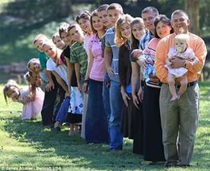

Форум представляет собой большое интернет-сообщество. Форум состоит из больших тем, разделенные на ряд веток.Например, тема «Документы, законодательство, льготы» содержит ряд веток:

* **[Удостоверение многодетной семьи](http://www.mnogodetok.by/forum/index.php?PHPSESSID=0a7f78eece6192e366d4d145ef3b3bc5&board=51.0)**
* [**Строительство**](http://www.mnogodetok.by/forum/index.php?PHPSESSID=0a7f78eece6192e366d4d145ef3b3bc5&board=24.0)
* [**Кредиты и субсидии**](http://www.mnogodetok.by/forum/index.php?PHPSESSID=0a7f78eece6192e366d4d145ef3b3bc5&board=52.0)
* [**Льготы**](http://www.mnogodetok.by/forum/index.php?PHPSESSID=0a7f78eece6192e366d4d145ef3b3bc5&board=55.0) (льготная очередь на жилье - бесплатное питание в школе - дополнительный выходной в неделю - скидки на кружки/секции/развлечения - помощь к школе)
* [**Консультации юриста по кадрам**](http://www.mnogodetok.by/forum/index.php?PHPSESSID=0a7f78eece6192e366d4d145ef3b3bc5&board=109.0)
* [**Ассоциации многодетных родителей(г. Минск)**](http://www.mnogodetok.by/forum/index.php?PHPSESSID=0a7f78eece6192e366d4d145ef3b3bc5&board=56.0).

Данные ресурс будет полезен как специалистам, так и для семей, воспитывающих трех и более детей. Его можно рекомендовать родителям, как достаточно эффективный ресурс для получения информации о льготах, государственной поддержке; для общения с такими же многодетными семьями, обсуждения ряда общих проблем и тп.

**ИНТЕРНЕТ-РЕСУРС-МАТРОНЫ.RU**

<http://www.matrony.ru/>

**Сайт матроны.ru** состоит из 9 разделов-рубрик и каждый из разделов представлен различными статьями,позезной информацией,авторскими колонками.

Рубрики сайта:

* Смыслы <http://www.matrony.ru/category/smysly/> Серьёзные и глубокие темы,касающегося каждого из нас: «Иногда,я не понимаю бога»; «Страх,как мудрый посказчик»; «Что мешает нам любить»; «Когда-то я был человеком».
* Женщина <http://www.matrony.ru/category/zhenschina/> О женщине просто так не напишешь,о ней просто так не расскажешь…каждый день появляются всё новые и разнообразные темы и вопросы,которые стоят того,чтобы их обсуждать. «Насилие в родах:как пережить травматичный опыт».; «Не печальтесь ,если нет любви в 40 с хвостиком»; «Почему мы сплетничаем?»; «Женские романы,почему бы и нет»…
* Здоровье <http://www.matrony.ru/category/zdorovie/> О здоровьи говорят и пишут многие, но иногда так легко ззапутаться во всём этом многообразии. Данная рубрика точечно касается различных тем,связанных со здоровьем и отношением к нему. В разделе представлены новые исследование,совет врачей и других специалистов.
* Дороги <http://www.matrony.ru/category/roads/> Монастыри Иерусалима; таинственный остров в ладожском озере; 10 необычных курортов мира;как спланировать бюджетный отдых за рубежом;горные высоты и безумные путешествия-обо всём этом можно узнать в представленной рубрике.
* Гость <http://www.matrony.ru/category/gosti/> В данной рубрике талантливые,известные и знаметинтые и не очень гости делятся своими советами,историями жизни,опытом.
* Культура<http://www.matrony.ru/category/culture/> Книги,живопись,театр, музеи,путешествия и многое другое.
* Дом <http://www.matrony.ru/category/home/> В данном разделе вы окунетесь в многочисленные советы,как содержать в чистоте, как с пользой избавиться отнадоевших вещей. Как разнообразить посиделки дома,как украсить дом и стол перед праздниками. Также советы о последних тенденциях в моде,чтос чем носить, история моды и предметов одежды.
* Отношения <http://www.matrony.ru/category/relay/> Истории об отношениях к друг другу в самые счастливые и самые тяжелые моменты в жизни пары, семьи. Как недопустить развод и сохранить брак или наоборот,как уйти из отношений? Как выйти замуж за иностранца? Измена,истерики,манипуляции в семье.
* Дети <http://www.matrony.ru/category/deti/> В данной рубрике представлены статьи о детях; родителях отношениях между ними; об играх, забавах, обязанностях дете; ,сомнениях имногочисленных вопросах родителей о воспитании и многое другое.

**ВИДЕОРЕСУРСЫ_ВЕБИНАРЫ, СЕМИНАРЫ, ЛЕКЦИИ.DOCX**

1. **"В чем нуждаются травмированные дети". Практический семинар Марека Внука** [https://www.youtube.com/watch?v=mHLs7v84KXg](https://www.facebook.com/l.php?u=https%3A%2F%2Fwww.youtube.com%2Fwatch%3Fv%3DmHLs7v84KXg&h=5AQHf7OaeAQEAP3AB59UFeQLb1uEkTKYysVIwofcPw620mA&enc=AZNnxgkaG2l9dmP8GyvTwZAmWiGgL0DzVwXjKPBhHCyFhyJB-xqqsh1OiTPMRqaIsSJ0LGr3fxhxdQdB_jOQBy6rXpJsPjyfG05vMgcOkIeIBtcCzVYb07UpXCCOKtLv8BQjmZKiMcJXiId6RSOSgLWcxJ3t5j_fyENZHJYcSdGd3A&s=1)

2. **"Профилактика эмоционального выгорания приемных родителей" Вебинар Александра Александровича Элиовича** <https://www.youtube.com/watch?v=xvB5QP-_1jI>

3. **Мультфильм о процедуре усыновления**: http://www.usynovi-moskva.ru/adoptive_parents/where_to_start_registration/

**Вебинары Людмилы Петрановской**

1. "Воспитание приемных детей". Вебинар Людмилы Петрановской <https://www.youtube.com/watch?v=xnNH4O8-Faw>

2. "Если мама на нуле". Вебинар Людмилы Петрановской <https://www.youtube.com/watch?v=yjlaIlND7QM>

3. "Мама просит помощи" Вебинар. Ведущая: Людмила Петрановская [https://www.youtube.com/watch?v=yWidouW8l64](https://www.facebook.com/l.php?u=https%3A%2F%2Fwww.youtube.com%2Fwatch%3Fv%3DyWidouW8l64&h=2AQFI_9LnAQFa0ubxpztxIaHS9gsoVq119zy6ZVQ43mBJGw&enc=AZMRC6cgXSpwAauHAzw1EU0wYZ3pbP2aEarJobUkAHlprCCv9Wtd9cTSlL3Repir5Fr7aeBeROmRvC7C97MM3ivSRR86AQam7GyuaDxkIojErMeKrphnCnlAca4dENz6sOL2a-i3arO-YK7YsMqNcmz1Sf4xMArdHTfXVtK5bpLumQ&s=1)

4. "Теория привязанности" Вебинар. Ведущая "Людмила Петрановская [https://www.youtube.com/watch?v=ZhsbkduY8zw](https://www.facebook.com/l.php?u=https%3A%2F%2Fwww.youtube.com%2Fwatch%3Fv%3DZhsbkduY8zw&h=OAQHVJ8O1AQFSLH2U0DnZZrz3dypBq0TL-Tb2-dnGwyv_7w&enc=AZM_UIfb-Dfet2v1EE0pfwh3AKEE6gvdz32RTs5adSP2oUv35G4rkM2_d8FWdyrLE4NmBmX3UW4H7cvVly9mYiOnnyCCEuljYiLB_Y6JzC4FXdhBwHniJOC7oP2xQ0_2YEY1d0A49j8QtOroIh_PDgd5CcpjSrQYZRkik3sZcd9sHw&s=1)

5. "Мы агитируем ребенка жить" «К вам в класс пришел приемный ребенок». Открытая лекция Людмилы Петрановской [https://www.youtube.com/watch?v=lNoqnmO2MUk](https://www.facebook.com/l.php?u=https%3A%2F%2Fwww.youtube.com%2Fwatch%3Fv%3DlNoqnmO2MUk&h=hAQGAW24zAQF_9djt3eYj7T36Zt6vj5oeyne9fg1BGTJCCQ&enc=AZPI4PGkQYpLYnt-3yBRuAN7fZyf4JJKN3nj03TlD2iQzkpUs-OP8G90atn0ZJZ1Dgvm10IAXWRB7l-qaalIzQHCr2Fm8idUWCO-Mbt0MatvMiWV0k2Dgb3EA3cn-G4XP4ScQuexhpHhjfB04jfcL6PHCRQFZCWaY7CpO2Ds9xISZw&s=1)

6. Лекция Людмилы Петрановской о сиротских учреждениях [https://www.youtube.com/watch?v=-cnHk3NzvLY](https://www.facebook.com/l.php?u=https%3A%2F%2Fwww.youtube.com%2Fwatch%3Fv%3D-cnHk3NzvLY&h=5AQHf7OaeAQF6cUozfQbGhBU4zBJkW_MzUCfOau_qaPBDxg&enc=AZMAQidYNblAhP7yxV0amzBlZJTZcyRLTtmFUF47GNAovpnZrMeqx-wt7UhbQNp82kwMEapj7kjfqqtkh_A3hTDE_Tatt8bAajoU4VHFZITfvGtLyPParmKhq4ccX9hILzCy0OKPvZK-Gakidkxh9WM11v5ujwfSzgcFpVHerjbo7A&s=1)

7. "Формирование привязанности" Семинар Людмилы Петрановской [https://vimeo.com/113261405](https://www.facebook.com/l.php?u=https%3A%2F%2Fvimeo.com%2F113261405&h=EAQGajvt4AQHGPIArf0znRJB8y4qDeGAGCNnG2zToGnFdBg&enc=AZO4_SKoB1cVxxKfBo_eT_C070SUerU9OCbElniVP8gmbjSDeiDv-Ab5lh78rlrOGF_xItef_oyp-4mRaFEYexiwi87BITeQ7OXdWZlwphMkxucwwsXn-1zHYNIP96DkzCV3OEaosx-WEvtgVAlXLquwIDVAWP_0xEnVVmb1txPycQ&s=1)

8. "Сбой связи. Что такое травма привязанности?" Лекция Людмилы Петрановской [https://www.youtube.com/watch?v=NGnHsdAH5DQ](https://www.facebook.com/l.php?u=https%3A%2F%2Fwww.youtube.com%2Fwatch%3Fv%3DNGnHsdAH5DQ&h=4AQEy3O2IAQEdKM1D1_4qRqUY1c9QDJYSaEazTl84d5QtMQ&enc=AZNwvvc-QinO8c1_70a1mNnVfUY4idG6R80bOk-D7uA66sGskBaTGa-H-soMZa7RoshgNsgYbREIQaDXMsW3-SxL--8saukCbcrCqFsflVSJrEnOa2l0UlTatpTsSvRIT5r7xkU5ZPHU8PxGzteU-Gzj8V3tTOuT3LxgvwxIdM1-yg&s=1)

**Вебинары благотворительного фонда"Измени одну жизнь":**

1. "Тайна усыновления: открыть нельзя скрывать" Вебинар. Ведущая: Мария Викторовна Пичугина (Капилина) <https://www.youtube.com/watch?v=wgZl3m7HlYw>

2. "Мотивация приемных родителей" Вебинар Ведущая: Екатерина Борисовна Жуйкова [https://www.youtube.com/watch?v=eR3BOmZhQ4A](https://www.facebook.com/l.php?u=https%3A%2F%2Fwww.youtube.com%2Fwatch%3Fv%3DeR3BOmZhQ4A&h=8AQGi1JzjAQG0ILR7wA4hb7wd_QeRnkoYXYPAMhdd3WHUFQ&enc=AZOtEXG-ACRJZHkn-vRuxqB4h58Eja23D9ShqcsGfwuVStRfjNmXB4vsDNhewKkjMYTygj_qOHue9tq4eHk1gAsReCRUIQ5nGr5SfUbnQNStZX1Ub8uyw8AZifTB2DNaHAiKtGNKK1IV7WXgHtTC1-wvBaqZGUxK2BFYbR7FHMxb2w&s=1)

3. "Юридически грамотное общение с органами опеки" Вебинар Ведущая: Ольга Митриева [https://www.youtube.com/watch?v=NAAvNVz1sro](https://www.facebook.com/l.php?u=https%3A%2F%2Fwww.youtube.com%2Fwatch%3Fv%3DNAAvNVz1sro&h=bAQEWrvuhAQG8je4DuUxXJ7MsWxrvQ0ivAS6s9EDE6c_J1w&enc=AZPOhitpNImG3GR4MTK3DUuQLs2xq4Jl9j3meybtP0jVgj2F3Y-1sTW91Hxpw1Ff7TOfK0rjKVyAQ6XRhGXF9K6P6gw2Zfz17-rU1_qilPMcoDfmj8V_Y0vLiYKt5iG-7HSD4VM-sg6IcFeIcj2MCfG3atWiT5PdwWAcCGNROD7xLg&s=1)

4. "Первая встреча с ребенком" Вебинар. Ведущая: Катерина Демина [https://www.youtube.com/watch?v=XY3KiQJug0U](https://www.facebook.com/l.php?u=https%3A%2F%2Fwww.youtube.com%2Fwatch%3Fv%3DXY3KiQJug0U&h=AAQHHazTGAQF89vlujqqGMmBDuisB9Ro6JdWiC-G_tiT2BQ&enc=AZNGDdMmcuQ87zGqiFtZwQMEJ76qVM6QzuwAw9hbWZEB9DHMp7skpP42Yh7fIjzpVyKGXRF1ZQoIG5MJPVTQhI4itBh_7S5cDK3hKb5Za4Pn6S7HgzycxlisT1cWR2eMeQNtIsZUywlwdzkQNXFbuaQqnYMVok5F0LJ5d6YkJKFydg&s=1)

5. "Дорога в детский дом: как ребенок сюда попадает и во что превращается". Вебинар. Ведущий: Александр Гезалов[https://www.youtube.com/watch…](https://www.facebook.com/l.php?u=https%3A%2F%2Fwww.youtube.com%2Fwatch%3Fv%3DULy7Y_8hc5Y%26list%3DPL0ndvS8IGRtZAY3TgarPU1LhemDNEJXoH&h=6AQFOE_NSAQGvwkkQcGlMNy-x86445b1rGys3-syqppo6rw&enc=AZPOF5NPLie-zShtyKhhGM3GjyLK76nbjbExP53cpu5YHKNuYcrzBApc9EWw4mBMig08mG4MY-hviHgTYYuDvWQD8jAe8WTw0vAydkQMFQvwSxqrEnsw8Skw8rRQebBRxk7aVGGiqHDps8z-xiBY1HB453qxPP3N5_4fypV1r88MUQ&s=1)

6. "Прошлое приемного ребенка: что с этим делать" Вебинар. Ведущая: Татьяна Понюшева [https://www.youtube.com/watch…](https://www.facebook.com/l.php?u=https%3A%2F%2Fwww.youtube.com%2Fwatch%3Fv%3DavVXqbwnC2A%26index%3D6%26list%3DPL0ndvS8IGRtZAY3TgarPU1LhemDNEJXoH&h=hAQGAW24zAQEP8tztAKrWa-sZodNmnqwW7fTH7II6mNLeyw&enc=AZMQxsowRzeYM4KT4fWNAdG_6Q0cNqmp8XqLUpdGmQS9r1lRhbxWRI68YOSEhxj4d5tdJ0q-3WAN_SYgrwYhLSnpp7YOqog1ls4zm0rkvBdoyF_HpBbOgCVVIIS3Z-Q1lCEiRcxOzIQgmCZKGVrvPW3Jy6fHwq4S1V3e5eO-PeG8OQ&s=1)

7. "Арт-терапия в реабилитации детей, имеющих опыт утраты родителей. Часть 1" Вебинар. Ведущие: Ольга Широкова, Натали Куракина [https://www.youtube.com/watch…](https://www.facebook.com/l.php?u=https%3A%2F%2Fwww.youtube.com%2Fwatch%3Fv%3DVxAAVmOdn8E%26list%3DPL0ndvS8IGRtZAY3TgarPU1LhemDNEJXoH%26index%3D8&h=QAQFCb8QWAQGh1w9mCNWaciU2Z34dAE7hp9Ie6vi2Wd5AGg&enc=AZPRcjRuNfPW8B7pHOPbDzSF8FEp5zZYYgqLGAkzv_ADb6QkKOOAOG_z4zerozltQR6AFo-jWUIu5ZYNP1atOojsnCaiD0Df5-OiJPtgzwTP8Jl7ojt9jdqgZjI4-WX5DLjUDrWEFGnl2Fuy12iV3f8ghiTRxKTZ3DdKa8-qSkf_0w&s=1)

8. "Арт-терапия в реабилитации детей, имеющих опыт утраты родителей. Часть 2. Разбор случаев" Вебинар. Ведущие: Ольга Широкова, Натали Куракина [https://www.youtube.com/watch…](https://www.facebook.com/l.php?u=https%3A%2F%2Fwww.youtube.com%2Fwatch%3Fv%3DlR0Us7TLH_A%26index%3D9%26list%3DPL0ndvS8IGRtZAY3TgarPU1LhemDNEJXoH&h=7AQFvGgGKAQESOPtaK9p21Re_BsjUE8UuAetAiM6nV6ZrZQ&enc=AZOMXYzl9DZmfhHgRxZ3b7yKqHsyZzOQHUB0-ob-13QoQ4sxgQp0qCtzITmMF1f1n59Wk-BpzW0pgGMJg1O1mAvO1Gtt0ZDQs6MHHdKcCiqvrLdfnrPiwcphnIpNwzTfme4T_TFXZh9Iunyy7V_7I_OfmDNQVX2PyRzFQ3DsBtL01Q&s=1)

9. "Книга жизни» — техника работы с историей жизни приемного ребенка". Вебинар. Ведещая: Татьяна Панюшва [https://www.youtube.com/watch…](https://www.facebook.com/l.php?u=https%3A%2F%2Fwww.youtube.com%2Fwatch%3Fv%3DNCjfmC5tFjQ%26list%3DPL0ndvS8IGRtZAY3TgarPU1LhemDNEJXoH%26index%3D11&h=MAQGp1xPeAQFx2fx0NS5fK-mW3wMu8suSa0dAmoDdd6S-AA&enc=AZNOjdsvia3MIODfwrd1eR1BQ5G2u6RwbRlwZcp8FCXC3X6MzggcvEEz0eW3QMIciWniaJHKKF8Gnwn7NleLktZr54zf0cNIoQzjpHZNIm4VMBQeEXewGlGlmXIbw_xYxyLVeuozM5lOgGXrNu68nPAbcGi8nzmo_PssDy1G1WICOA&s=1)

10. "Подготовка родственников к принятию нового члена семьи" Вебинар. Ведущая. Екатерина Борисовна Жуйкова [https://www.youtube.com/watch…](https://www.facebook.com/l.php?u=https%3A%2F%2Fwww.youtube.com%2Fwatch%3Fv%3D-xxUuLcvXGA%26list%3DPL0ndvS8IGRtZAY3TgarPU1LhemDNEJXoH%26index%3D18&h=oAQE9R83uAQGW5H0DDWwLpe8ZhfNy_IaOc0Loi6zl4muzNw&enc=AZNXAzzvkvYEsKEjrQ5JlMBUC22YIbtlXb2poclOOvb3g7o2_vOVw78YERxJQkmruigezKxHcA6RQ2e9O_RJu0eP2QHY_KNWx2Rq-Di7n05xLiap2qaCW1KqcO0l6-dZW6zcg3hhMAHmsGPM4-aEaTu2pUhlBULZ7mK06aOUWGfcgw&s=1)

11. "Психологические и физиологические особенности развития подростков. Особенности поведения приемных детей в семье. Основные тревоги приемных родителей и стратегии преодоления возникающих трудностей." Вебинар. Ведущая: Надежда Подколзина [https://www.youtube.com/watch…](https://www.facebook.com/l.php?u=https%3A%2F%2Fwww.youtube.com%2Fwatch%3Fv%3DU1wFCdkiK1I%26index%3D19%26list%3DPL0ndvS8IGRtZAY3TgarPU1LhemDNEJXoH&h=bAQEWrvuhAQFUIQbEGJ12sMemvLOWMTz4Y7acjZt6Y89r8Q&enc=AZODUF21Dx1y7QjGqhVX9JmrOQe_W4SdldXr3N112f-S5aHsCllPQKkuC3LXB1fXgPaJBHZ3n0qH__wkZovmNYLjClJzptsECrqUiupnatkfcho5VPq0uwfmuU5dHSssKt56Pvywk-guxLXf3qtaHQ-sMpaBu2MQCTBkpBcZNYYdLg&s=1)

12. "Здоровье приемного ребенка. Как справиться с тревогой и преодолеть возникающие трудности." Вебинар. Ведущая: Надежда Сергеевна Подколзина [https://www.youtube.com/watch…](https://www.facebook.com/l.php?u=https%3A%2F%2Fwww.youtube.com%2Fwatch%3Fv%3DHp2yYdzL4iU%26index%3D20%26list%3DPL0ndvS8IGRtZAY3TgarPU1LhemDNEJXoH&h=xAQGjMx_mAQFtmvluT2jK7GpImKBQbQGYsENVhXs8rt1TKw&enc=AZPnb8hLuIhX28ZGHmjQmK4Y9EpvWS4KnWTa2KF2ozs-NYZovXLXUFljuUkmATBoJ7vC8k58U5wdaAalCUlgzlCtNmWD70wmbvyqZz2UcZvp32c4It8Zz8QeFxl5oXbdRKRLgHRIczzehwkYlKv6VZ0grJlNvKdocbwpkpQ2eWjoog&s=1)

13. "Травмы привязанности. Проявления расстройств привязанности и реабилитация." Вебинар. Ведущая: Евгения Курилова [https://www.youtube.com/watch…](https://www.facebook.com/l.php?u=https%3A%2F%2Fwww.youtube.com%2Fwatch%3Fv%3DlgtZLxdmldY%26index%3D22%26list%3DPL0ndvS8IGRtZAY3TgarPU1LhemDNEJXoH&h=cAQGRpDgrAQFLpvQcphXETe0kplfmq1k3TP-cIJv4fphszQ&enc=AZN0zNx4JdxNZ57Db5AohpngSZx8x4NIkPP3aMcosuo5gsorb4orRJE4mwtU0uDegwDhazKFbw95-jjLU-TGm3NYAs0jioD4o9_y5WQyKbAdYiSNrcKsvuJg_Nb31yQeaH6u7CNJz9R10juBw680nO08-xeaHfothjAcqy5-7lQD_Q&s=1)

**Лекции Клуба "Азбука приемной семьи" (клуб функционирует в виде сообщества в социальной сети «ВКонтакте»):**

1. «Поиск ребенка. На что ориентироваться и куда обращаться» [https://www.youtube.com/watch?v=Lhyy5t9s2wI](https://www.facebook.com/l.php?u=https%3A%2F%2Fwww.youtube.com%2Fwatch%3Fv%3DLhyy5t9s2wI&h=gAQFpYZF0AQEHWitGPNrVTH2o-xhbTtZ1Som6vQ-yVsfxkw&enc=AZMLWXuSbpRJ3zXqhTIn_j6qIgpiA6zmuey7GPz9DgSQ3SFbmWT2luWFKXc3GDqw-LeGlBXI5hkWiYRegX4qtfwde9pGAKTzUwEseq60Tm41-XZCKjoRQmqOW1ncLy_vVgy9u93Wrg24uTzr4Aq-aKIhygF2XPZAxNdjwHZMxS3GTg&s=1)

2. "Здоровье ребенка. Страх не справиться с тяжелыми болезнями и оценка реальных возможностей семьи" [https://www.youtube.com/watch?v=8Y08J5-yl7M](https://www.facebook.com/l.php?u=https%3A%2F%2Fwww.youtube.com%2Fwatch%3Fv%3D8Y08J5-yl7M&h=NAQHbnA1NAQEXgJrlekP6_se92iWenGQFVKVQxtFc5F0VdQ&enc=AZOW-yIms5LGaDpZj-9I6eBUMHYw_XI_N1I4B_nNt7av0ZFPM7qEsZR4OZ-2Mpg5UjQJpzrduktVhBga-gV2ozrWpeCZUJh0_da9FBIMEgTanes9xlEHVBFWNk44drf9eC0X_W2plZAu4YKbrHfyxhvUcjuxJlcHgmeiXPaw6A5-5Q&s=1)

3. "Генетика. Страх плохой наследственности" [https://www.youtube.com/watch?v=iEhJSG89akE](https://www.facebook.com/l.php?u=https%3A%2F%2Fwww.youtube.com%2Fwatch%3Fv%3DiEhJSG89akE&h=LAQHJ3E5zAQEB5FstpzfaF9l_Op1p4eFeGP03lHKAmCdNnA&enc=AZMBEoJHeydUjUWdwDl_iAnX_pf8jRIuDJ0X_Fugf_OubpJXCznl2o90Yox_4B3xLkOEUcuHVKygBdchhduys86LTqXTsso2mhppYoPl05wtDus0oqxPBinlJf5xwrqPGlHFJJzU3PGveZGBWaFMbx0cLhn9-6DVqj4Q6w7n3Wmclw&s=1)

4. "Адаптация приемного ребенка в школе" (Л. Петрановская) [https://www.youtube.com/watch?v=KJgx00CqYfM](https://www.facebook.com/l.php?u=https%3A%2F%2Fwww.youtube.com%2Fwatch%3Fv%3DKJgx00CqYfM&h=hAQGAW24zAQFGwesW_3jD_Bwfsyyv-Biv9Dfg8qPh9cpoOQ&enc=AZOOQx7L3EQcWqnPbsDSpYLQ6bC4xB6IRpiLybSqS0s_z2YljckDncjSqtXaisI5_J1y_4Q79voQB8x9Y-_VCDXPaCx0bRzf_yMtUFkMxQ8ikzo-DffO2GckiloYzqvCE8GWX9yWD3emimIuW5xBddOSrUYIjsQWOLVUaIzf4lPwMQ&s=1)

5. «Принятие в семью подростка: возможные проблемы и пути их решения» <https://www.youtube.com/watch?v=r7eFIeQbl4Y>